4 国际会议动态服务终端设计

4.1 系统模块设计
根据前面系统需求分析部分内容，对整个国际会议动态服务自助终端系统进行初步设计。系统总体上可以划分为会议报告、会议场地和其他三大核心部分，如图3.1所示。会议报告部分主要与所要举办的各场会议报告有关，与会者可以直接浏览首页展示的实时会议记录，也可以通过搜索查看自己所需的会议记录；会议场地部分可以帮助与会者了解各报告厅的分布以及就餐情况；其他部分则按需补充可能遗漏的需求功能，目前暂时只设计语言切换功能。

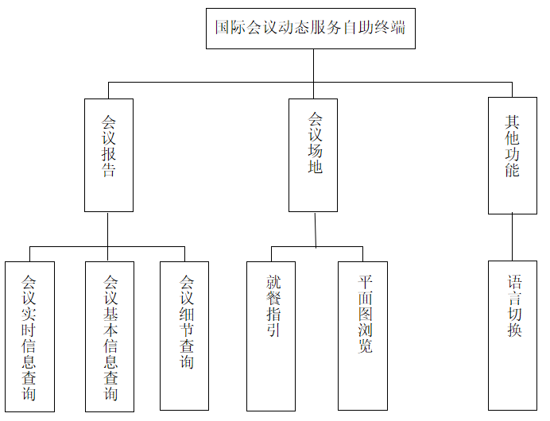
图4.1 系统总体功能软件结构图
Figure 4.1 Overall function software structure diagram of the system

会议报告部分，系统会根据日期实时展示当前举办的报告，并根据报告时间与当前国际时间对比判断报告状态。与会者也可以根据关键字自行查找所要了解的会议记录的基本信息，并可以打开报告详情浏览报告的细节。
而会议场地部分的就餐指引可以帮助与会者了解就餐时间地点，平面图可以展示会议举办地各楼层的报告厅分布情况。
其他功能包含语言切换等，可以在中英两种语言内转换网页信息。

4.2 功能设计
流程图是揭示和掌握封闭系统运动状况的有效方式，通过流程图可以直观的描述模块工作过程的具体步骤，下面是各功能模块核心处理过程的流程图。

4.2.1 会议实时信息查询功能
4.2.1.1 输入操作
系统通过端口5000请求服务器获取数据库数据，读取返回报告的时间信息并根据函数进行判断。
4.2.1.2 注意事项
如果数据库表信息有误或数据库连接存在问题，则无法输出报告列表。
4.2.1.3 输出结果
系统输出日期为当天的报告记录，并展示报告实时进行状态。
4.2.1.4 功能流程图
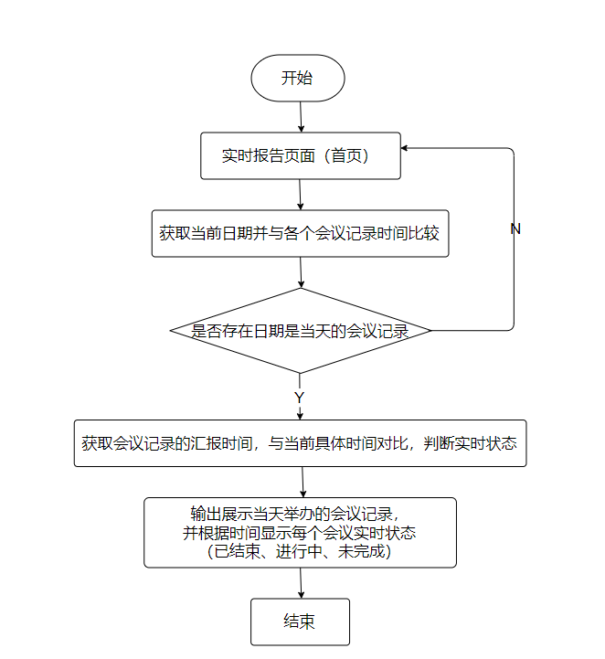
图4.2 会议实时信息查询模块流程图
Figure 4.2 Meeting real-time information query module flow chart

4.2.2 会议报告基本信息查询功能
4.2.2.1 输入操作
与会者可以单独在主题或日期对应搜索框输入关键字，也可以同时输入两种筛选条件。
4.2.2.2 注意事项
（1）输入主题关键字需注意英文字母大小写。
（2）输入时间关键字需注意日期格式。
4.2.2.3 输出结果
系统根据搜索框的变动，实时返回符合条件的报告记录。
4.2.2.4 功能流程图

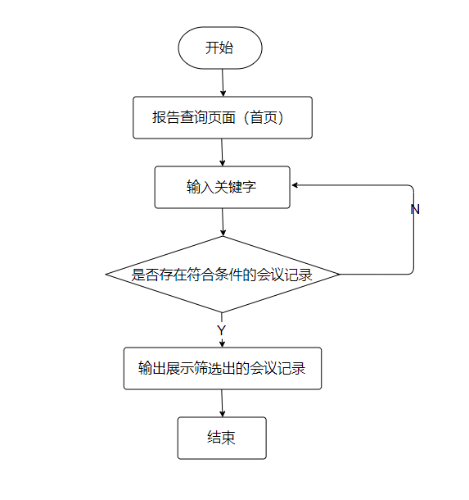
图4.3 会议报告基本信息查询模块流程图
Figure 4.3 Meeting report basic information query module flow chart

4.2.3 会议报告细节查询功能
4.2.3.1 输入操作
与会者可以单独在主题或日期对应搜索框输入关键字，也可以同时输入两种筛选条件。
4.2.3.2 注意事项
（1）输入主题关键字需注意英文字母大小写。
（2）输入时间关键字需注意日期格式。
4.2.3.3 输出结果
系统根据搜索框的变动，实时返回符合条件的报告记录。
4.2.3.4 功能流程图
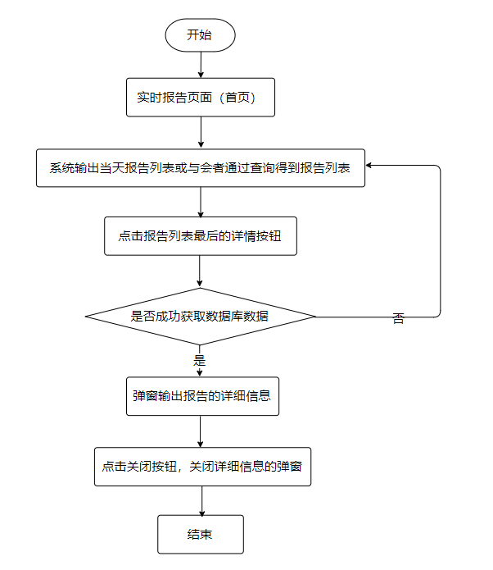
图4.4 会议报告细节查询模块流程图
Figure 4.4 Meeting report details query module flow chart

4.2.4 就餐指引功能
4.2.4.1 输入操作
与会者点击就餐指引按钮，进入就餐指引界面。
4.2.4.2 注意事项
就餐详细安排会以会议举办方提供的图片的形式展示
4.2.4.3 输出结果
进入就餐指引页面，系统展示就餐信息
4.2.4.4 功能流程图

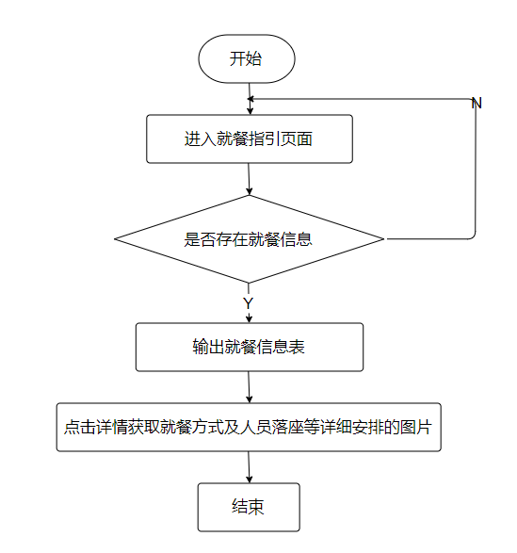
图4.5 实时报告模块流程图
Figure 4.5 Flow chart of real-time report module

4.2.5 平面图浏览功能
4.2.5.1 输入操作
与会者点击平面图按钮，进入平面图界面。
4.2.5.2 注意事项
可以点击不同楼层按钮自行选择楼层平面图。
4.2.5.3 输出结果
进入平面图页面，系统展示各楼层平面图
4.2.5.4 功能流程图
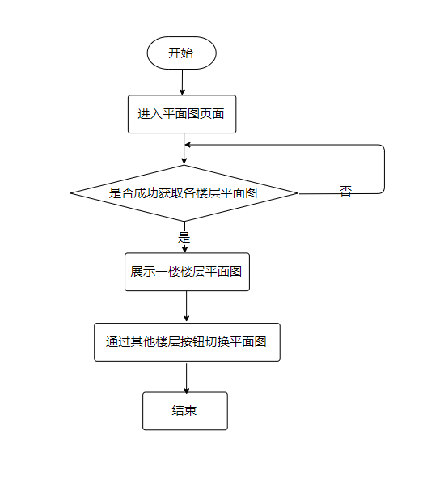
图4.6 实时报告模块流程图
Figure 4.6 Flow chart of real-time report module

4.2.6 语言切换功能
4.2.6.1 输入操作
与会者点击语言切换按钮，选择所要切换的语言。
4.2.6.2 注意事项
目前系统只完成了中英两种语言切换。
4.2.6.3 输出结果
网页关键元素都转换为所选择的语言。
4.2.6.4 功能流程图

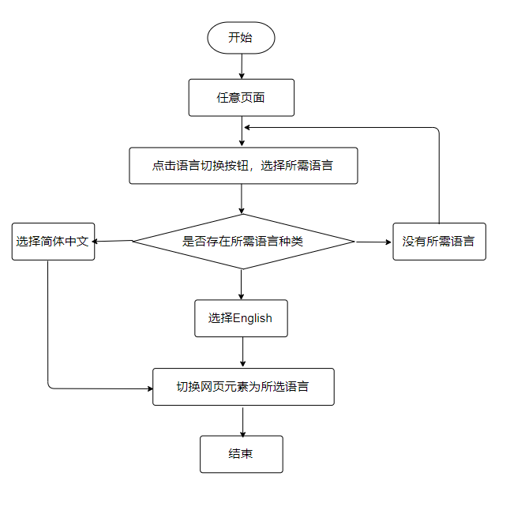
图4.7 实时报告模块流程图
Figure 4.7 Flow chart of real-time report module

4.3 数据库设计

4.3.1 实体描述
（1）各实体关系如图3.6所示。

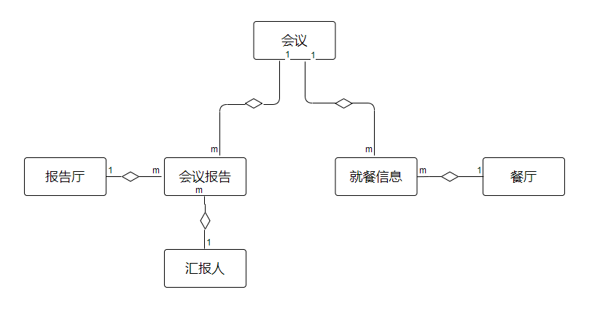
图4.8 实体关系图
Figure 4.8 Entity relationship diagram
（2）会议报告各属性如图3.6所示。
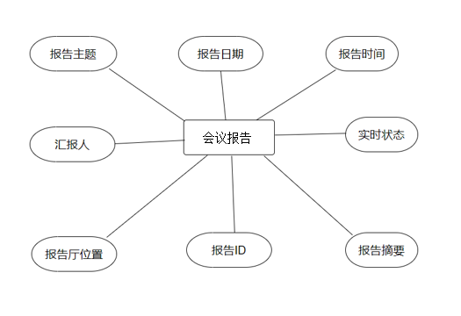
图4.9 会议报告属性
Figure 4.9 Meeting report properties

（3）汇报人各属性如图3.6所示。

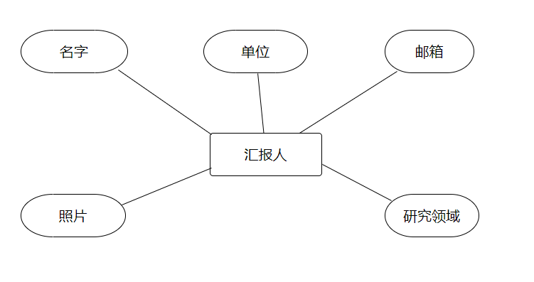
图4.10 汇报人属性
Figure4.10 Reporter properties

（4）就餐信息各属性如图3.8所示。

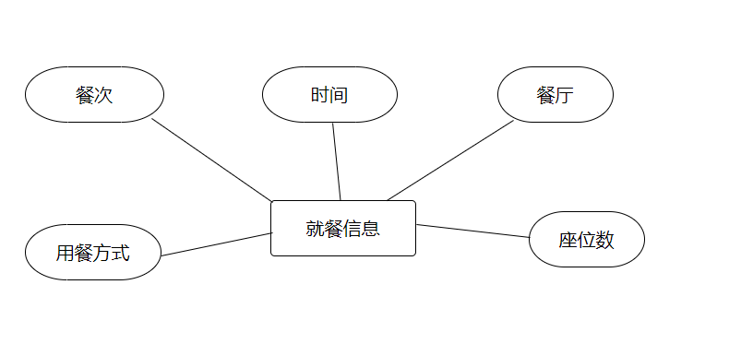
图4.11 就餐信息属性
Figure 4.11 Attribute of dining information
（5）报告厅各属性如图3.9所示。

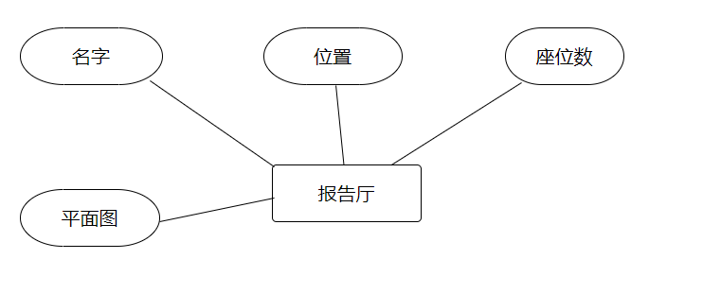
图4.12 报告厅属性
Figure 4.12 Attributes of Lecture Hall

4.3.2 数据库表设计
（1）会议报告数据库表

表 4.1 会议报告数据库表
Table 4.1 Conference report database table

字段名称 | 类型 | 空值 | 主键 | 字段说明
id | varchar（16） | 非空 | 是 | 报告ID
name | varchar（20） | 非空 | 否 | 报告标题
date | varchar（20） | 非空 | 否 | 汇报日期
time | varchar（20） | 非空 | 否 | 汇报具体时间
address | varchar（100） | 非空 | 否 | 报告厅位置
user | varchar（20） | 非空 | 否 | 汇报人
email | varchar（100） | 非空 | 外码 | 汇报人邮箱
summary | varchar（255） | 非空 | 否 | 报告摘要

（2）就餐信息数据库表

表4.2 就餐信息数据库表
Table 4.2 Conference report database table

字段名称 | 类型 | 空值 | 主键 | 字段说明
name | varchar（20） | 非空 | 是 | 餐次
time | varchar（20） | 非空 | 否 | 就餐时间
address | varchar（100） | 非空 | 否 | 餐厅位置
number | varchar(20) | 非空 | 否 | 餐厅座位数
picUrl | varchar（20） | 非空 | 否 | 就餐方式安排(图片名)
srcList | varchar（255） | 非空 | 否 | 图片列表

（3）汇报人数据库表
表 4.3 汇报人数据库表
Table 4.3 Referrer database table

字段名称 | 类型 | 空值 | 主键 | 字段说明
name | varchar（20） | 非空 | 否 | 汇报人名字
units | varchar（20） | 非空 | 否 | 汇报人单位
email | varchar（100） | 非空 | 是 | 汇报人邮箱
direction | varchar（255） | 非空 | 否 | 汇报人研究领域
picUrl | varchar（20） | 非空 | 否 | 汇报人照片(图片名)
srcList | varchar（255） | 非空 | 否 | 图片列表

（4）报告内容数据库表

表 4.4 报告内容数据库表
Table 4.4 Report content database tables

字段名称 | 类型 | 空值 | 主键 | 字段说明
id | varchar（16） | 非空 | 是 | 报告ID
name | varchar（20） | 非空 | 否 | 报告标题
user | varchar（20） | 非空 | 否 | 汇报人
email | varchar（100） | 非空 | 外码 | 汇报人邮箱
direction | varchar（255） | 非空 | 否 | 报告研究方向
summary | varchar（255） | 非空 | 否 | 报告摘要

（5）报告厅数据库表
表 4.5 报告厅数据库表
Table 4.5 ecture Hall Database Table

字段名称 | 类型 | 空值 | 主键 | 字段说明
name | varchar（20） | 非空 | 是 | 报告厅名
address | varchar（100） | 非空 | 否 | 报告厅位置
number | varchar（16） | 非空 | 否 | 报告厅座位数
picUrl | varchar（20） | 非空 | 否 | 报告厅所在楼层平面图(图片名)
srcList | varchar（255） | 非空 | 否 | 图片列表

（6）数据库设定注意事项
- 数据库命名规则：数据库的文件名用系统名来表示，字母全部小写。
- 数据库表命名规则：表名根据表内数据意义命名，两表关联表使用下划线隔开，
例如用户关注 CFP 表 cfp_follow。
③属性命名规则：属性名由实际名字组成，多个单词之间使用“_”链接，例如 CFP
发布时间：date_post。
④字段名做到“见名知意”，以上命名都不得超过 30 个字符的系统限制。
⑤命名时不能使用中文来命名，使用英文的命名方式，并且名中间不能留有空格。
⑥要保证字段名中没有保留词、数据库系统或方法名冲突。

4.4 本章小结

本章首先描述了国际会议动态服务自助终端的概要设计，接着使用流程图对各个功能的核心处理过程进行了详细说明。与此同时，设计了数据库的概念模型和逻辑结构。

